《建设工程监理概论》第八周
在线教学平台网络学习上课。
周三上午34节，2018级建筑工程技术34班
本次课课堂流程：
1、9：55，登录在线教学平台签到，登录第四单元。
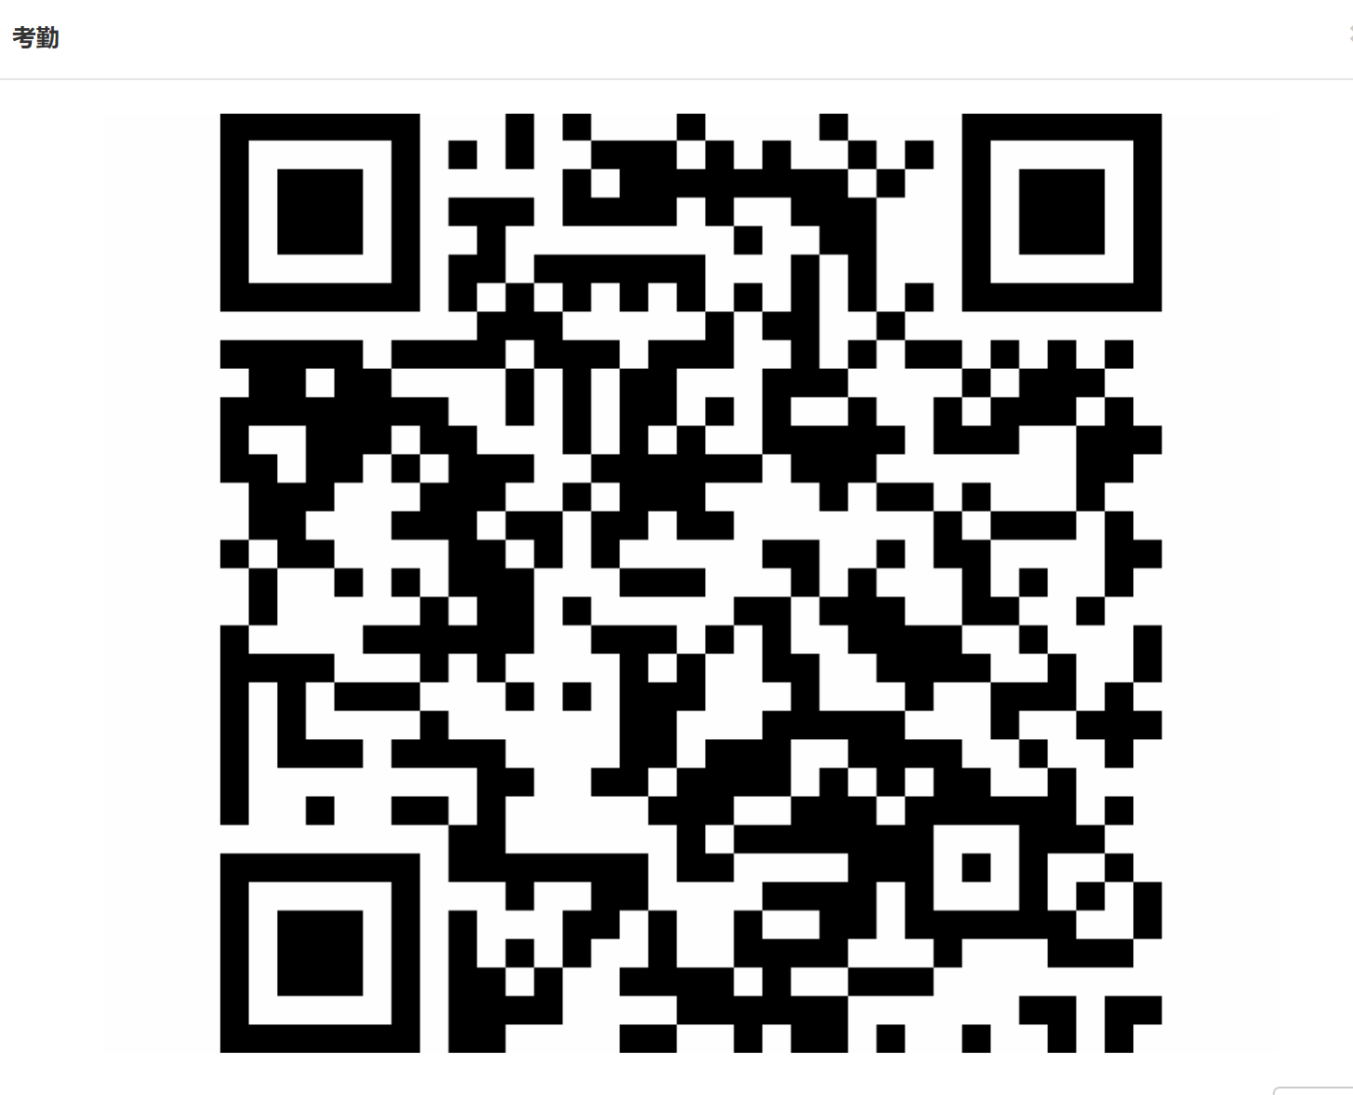

2、继续学习第三单元的质量控制、造价控制、进度控制。
- 完成前期安排的作业，课后题。
- 监理知识讲解视频未按照要求完成的请继续加工完成。
- 在讨论处，针对近期学习的监理知识，每人发起一条学习讨论，每人回复其他不少5位同学的讨论。
3、预习第四单元内容。

